Documentacion

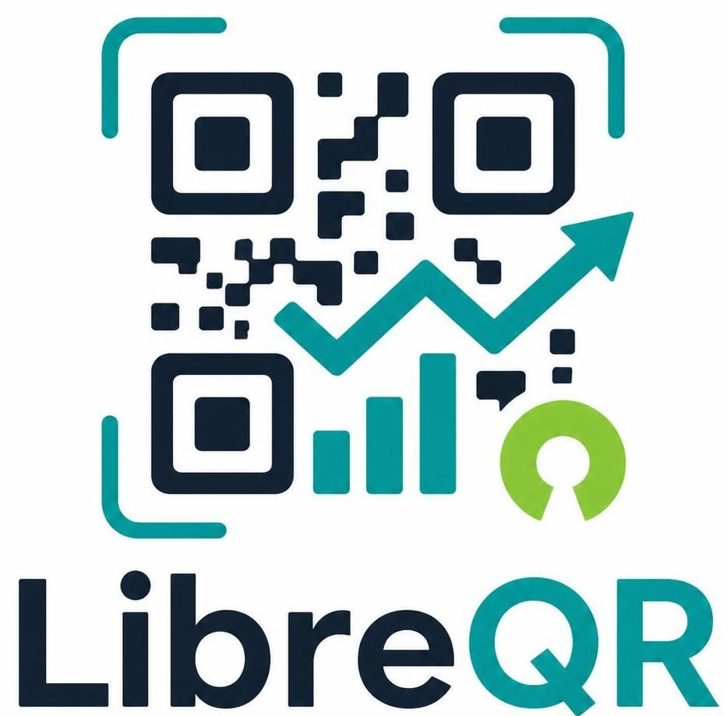

Visión y objetivos
LibreQR es una herramienta de software libre para crear, gestionar y medir códigos QR, tanto de forma individual como agrupados en campañas.
Queremos que cualquier persona u organización pueda usar QRs dinámicos y consultar su rendimiento con una herramienta transparente, accesible y bajo su control, sin depender de plataformas privativas.

Proposito
Se busca facilitar la gestión de códigos QR durante todo su ciclo de vida: crearlos, organizarlos, actualizar su destino cuando corresponda y entender cómo se utilizan.
La herramienta debe servir tanto para quien necesita un único QR como para quien administra varios códigos relacionados con una actividad, iniciativa o campaña.

Objetivos
- Permitir crear y gestionar QRs individuales.
- Permitir agrupar varios QRs en campañas.
- Medir el uso de los QRs y mostrar resultados de forma comprensible.
- Facilitar la organización y administración de los códigos.

Principios
- Libertad: el proyecto se desarrolla como software libre.
- Claridad: la creación, gestión y medición de QRs debe ser fácil de entender.
- Uso responsable de los datos: la medición debe limitarse a lo necesario y ser transparente. Los detalles concretos de privacidad se definirán en los requisitos del producto.
- Simplicidad: las campañas deben aportar valor sin hacer más complicada la gestión de un QR individual.

Alcance conceptual
LibreQR contempla dos formas de organizar el trabajo:
- QR individual: se crea y mide de manera independiente.
- Campaña: agrupa varios QRs relacionados y permite gestionarlos y consultar sus resultados como conjunto.
Las campañas forman parte de la visión del producto, aunque su alcance exacto —por ejemplo, si incluirán informes conjuntos u otras herramientas— se definirá al concretar los requisitos.

Alcance

Gestion de QRs
- Crear un QR asociado a:
  - Enlace web
  - Texto
  - E-mail
  - Wi-Fi
- Asignarle un nombre y una descripción opcional para reconocerlo.
- Mostrarlo y permitir descargarlo en formato PNG y JPG.
- Ver su destino y estado.
- Editar el destino sin tener que generar.
- Desactivar o eliminar un QR.
- Diseño de QR(marco, forma y logo)

Campañas
- Crear una campaña con nombre y descripción opcional.
- Añadir QRs existentes a una campaña o crear QRs dentro de ella.
- Ver los QRs que pertenecen a una campaña.
- Consultar un resumen básico de sus visitas agregadas.

Metricas
- Campañas
  - Escaneos totales de todos los QRs de la campaña.
  - Visitantes únicos estimados de la campaña.
  - Escaneos por día, semana o mes
  - Media de escaneos diarios.
  - Cambio de escaneos frente al periodo anterior.
  - Media diaria
  - QR más y menos escaneado.
  - Porcentaje de QRs activos que recibieron escaneos.
  - Distribución agregada por país o región aproximada.
  - Distribución agregada por tipo de dispositivo.
  - País o región aproximada.
  - Tipo de dispositivo, os y navegador.
- QR individual
  - Escaneos totales.
  - Visitantes únicos.
  - Escaneos por día, semana o mes.
  - Media de escaneos diarios.
  - Día y hora de mayor actividad.
  - Cambio frente al periodo anterior.
  - Fecha del primer y último escaneo.
  - País o región aproximada.
  - Tipo de dispositivo, os y navegador.

Requisitos

Gestión de QRs
- REQ-QR-01 — Crear QR: El sistema permitirá crear un QR de tipo enlace web, texto, e-mail o Wi-Fi.
- REQ-QR-02 — Validar contenido: Antes de crear el QR, el sistema comprobará que el contenido obligatorio del tipo elegido esté presente y tenga un formato válido. Mostrará un mensaje comprensible si no lo está.
- REQ-QR-03 — Nombre y descripción: Al crear o editar un QR, se podrá asignar un nombre y, opcionalmente, una descripción.
- REQ-QR-04 — Consultar QR: El usuario podrá ver el QR, su tipo, su contenido o destino, su estado y sus datos descriptivos.
- REQ-QR-05 — Descargar QR: El usuario podrá descargar el código generado como imagen PNG o JPG.
- REQ-QR-06 — Personalizar diseño: El usuario podrá personalizar el marco, la forma y el logo del QR. El código generado deberá seguir siendo legible por lectores QR.
- REQ-QR-07 — Editar QR dinámico: En los QRs dinámicos de enlace web, el usuario podrá cambiar el destino sin cambiar la dirección codificada en el QR.
- REQ-QR-08 — Editar QR estático: En los QRs de texto, e-mail y Wi-Fi, el sistema deberá indicar que cambiar el contenido requiere generar y descargar una nueva imagen. El QR ya impreso no se actualizará.
- REQ-QR-09 — Desactivar QR: El usuario podrá desactivar un QR sin eliminarlo. Un QR desactivado no deberá redirigir a su destino; el comportamiento exacto que verá quien lo escanee queda pendiente de definir.
- REQ-QR-10 — Eliminar QR: El usuario podrá eliminar un QR y deberá confirmar la acción. El efecto de eliminarlo sobre métricas y campañas queda pendiente de definir.

Campañas
- REQ-CAM-01 — Crear campaña: El usuario podrá crear una campaña con nombre y descripción opcional.
- REQ-CAM-02 — Añadir QRs: El usuario podrá añadir QRs existentes a una campaña y crear QRs desde la campaña.
- REQ-CAM-03 — Consultar campaña: El usuario podrá ver la información de la campaña y los QRs asociados.
- REQ-CAM-04 — Métricas agregadas: La campaña mostrará métricas calculadas a partir de los QRs que tiene asociados.
- REQ-CAM-05 — Quitar QR de campaña: El comportamiento de quitar un QR de una campaña queda pendiente de definir. Como criterio recomendado, quitarlo de la campaña no debería eliminar el QR.

Registro de visitas y métricas
- REQ-MET-01 — Registrar visitas: El sistema registrará las visitas que pasen por la dirección dinámica de un QR de enlace.
- REQ-MET-02 — Aclarar la métrica: La interfaz distinguirá entre visitas registradas y visitantes únicos estimados. No presentará estos últimos como un recuento exacto de personas.
- REQ-MET-03 — Métricas por QR: Cada QR mostrará:
  - Escaneos o visitas totales.
  - Visitantes únicos estimados.
  - Escaneos por día, semana o mes.
  - Media diaria de escaneos.
  - Día y hora de mayor actividad.
  - Cambio frente al periodo anterior.
  - Fecha del primer y último escaneo.
  - Distribución por país o región aproximada.
  - Distribución por tipo de dispositivo, sistema operativo y navegador.
- REQ-MET-04 — Métricas por campaña: Cada campaña mostrará:
  - Escaneos totales de sus QRs.
  - Visitantes únicos estimados de la campaña.
  - Escaneos por día, semana o mes.
  - Media diaria de escaneos.
  - Cambio frente al periodo anterior.
  - QR más y menos escaneado.
  - Porcentaje de QRs activos que recibieron escaneos.
  - Distribución agregada por país o región aproximada.
  - Distribución agregada por tipo de dispositivo, sistema operativo y navegador.
- REQ-MET-05 — Comparar periodos: La comparación mostrará el cambio entre el periodo seleccionado y el periodo anterior equivalente.
- REQ-MET-06 — Agrupación temporal: Los informes podrán agrupar visitas por día, semana o mes.
- REQ-MET-07 — Datos no disponibles: Si una dimensión —por ejemplo, ubicación o referente— no puede determinarse, la interfaz no deberá inventar ni inferir un valor.
- REQ-MET-08 — QRs sin medición: La interfaz indicará que los QRs estáticos de texto, e-mail y Wi-Fi no generan visitas registrables por sí solos.
- REQ-MET-09 — Sin visitas: Si un QR o campaña aún no tiene visitas, el sistema mostrará un estado vacío claro en lugar de estadísticas engañosas.

Criterio tecnico

DB Diagrama
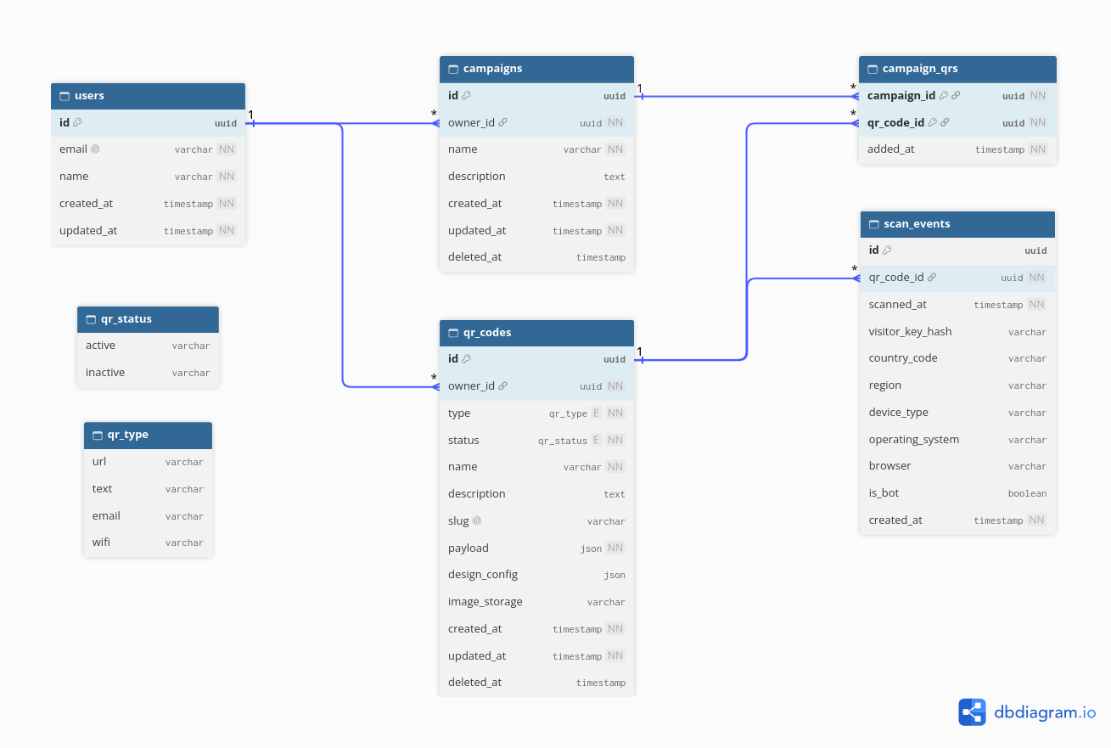

Plataforma y arquitectura
- El sistema estará compuesto por un frontend en Angular, un backend en Spring Boot, una base de datos MongoDB y un servicio de almacenamiento de objetos MinIO.
- Los servicios se podrán ejecutar y gestionar mediante Docker Compose.
- La configuración necesaria para iniciar el sistema —servicios, redes, volúmenes y variables de entorno— estará documentada.
- La aplicación deberá poder instalarse y administrarse en un servidor propio, sin depender de una plataforma propietaria.

Usuarios y permisos
- El servicio tendrá un rol de administrador, capaz de configurar si el registro está abierto o requiere invitación.
- Los usuarios podrán gestionar sus propios códigos QR y campañas.
- El backend comprobará los permisos en cada operación; ocultar una opción en la interfaz no se considerará suficiente control de acceso.
- El alcance de los permisos del administrador sobre los recursos de otros usuarios se definirá antes de implementar esa función.

Códigos QR
- La primera versión permitirá crear QRs de tipo Web link, Text, E-mail y Wi‑Fi.
- Los QR dinámicos utilizarán un slug de redirección para permitir medir escaneos y actualizar el destino sin regenerar la imagen.
- Los QR estáticos de Texto, E-mail y Wi‑Fi no generarán eventos de escaneo en el servidor, ya que el escaneo no pasa por libreQR.
- Al solicitar un QR dinámico desactivado, el sistema mostrará una página indicando que ya no está operativo.
- Los archivos de imagen se almacenarán en MinIO mediante claves de almacenamiento, no mediante URLs guardadas directamente en la base de datos.
- Se limitarán los formatos y tamaños de archivo aceptados. La disponibilidad pública de las imágenes se confirmará como decisión de implementación; no hará públicos los datos de usuarios ni las métricas.

Campañas y métricas
- Los usuarios podrán crear campañas, añadirles códigos QR y consultar métricas agregadas.
- Los visitantes únicos de una campaña se calcularán como visitantes distintos entre todos sus QRs, no sumando los valores únicos de cada QR.
- Los escaneos automatizados se registrarán y marcarán como bots. Las métricas distinguirán los escaneos totales de los escaneos de bots.
- La identificación de visitantes será una estimación. No se recogerá la dirección MAC: los navegadores no la proporcionan a las páginas web. La opción preferida es un identificador aleatorio de primera parte, sujeto a una decisión sobre su duración y política de retención.
- Se documentará cómo se clasifican los bots y cómo se calculan las métricas, incluidas las limitaciones de la estimación de visitantes únicos.

Internacionalización y accesibilidad
- La interfaz estará disponible inicialmente en valenciano, castellano e inglés.
- Los textos de interfaz se gestionarán mediante un sistema de internacionalización que permita añadir idiomas sin modificar la lógica funcional.
- La interfaz y los flujos principales se diseñarán para ser utilizables con teclado y tecnologías de asistencia; se definirán y verificarán criterios de accesibilidad antes de cerrar la implementación.

Calidad y mantenimiento
- La lógica de permisos, generación y redirección de QRs, gestión de campañas y cálculo de métricas tendrá pruebas automatizadas.
- Los errores de API tendrán respuestas coherentes y no expondrán secretos ni información interna del servidor.
- Las claves, contraseñas y otros secretos se configurarán fuera del código fuente.
- Se documentarán la instalación, la configuración, las copias de seguridad y el procedimiento de actualización.

Identificación y registro de escaneos
Cada acceso a un enlace dinámico de libreQR generará un evento de escaneo antes de redirigir al destino. El evento incluirá el QR asociado, fecha y hora y, cuando estén disponibles, datos aproximados de país o región, dispositivo, sistema operativo y navegador.
El sistema clasificará cada solicitud como bot o no identificada como bot mediante señales disponibles en la petición, como el agente de usuario. Esta clasificación es aproximada: puede haber errores y no garantiza distinguir todos los bots de las personas. Los bots se registrarán y contarán por separado; no contribuirán al cálculo de visitantes únicos.
Para estimar visitantes únicos, el servicio podrá asignar una cookie propia con un identificador aleatorio. En los eventos se guardará un HMAC-SHA-256 de ese identificador, no el valor original. Se usarán los identificadores distintos para estimar visitantes únicos, con las limitaciones de que la estimación puede variar si se borran o bloquean las cookies, se cambia de navegador o se usa otro dispositivo. La duración de la cookie y la retención de eventos quedan pendientes de definir.
Los códigos estáticos de Texto, E-mail y Wi‑Fi no generarán estos eventos, ya que sus escaneos no pasan por el servidor de libreQR.
En el modelo de datos, esto implica conservar is_bot y visitor_key_hash en scan_events.

Inicialización de la base de datos
Al arrancar, el backend comprobará que puede conectarse a MongoDB y que la base de datos cuenta con las colecciones e índices requeridos por la versión de la aplicación. Si faltan colecciones o índices, los creará automáticamente.
La inicialización deberá ser idempotente: ejecutarla varias veces no debe borrar ni duplicar datos ni alterar configuraciones existentes. El backend no eliminará colecciones o índices automáticamente. Los cambios que requieran modificar o eliminar estructuras existentes deberán gestionarse mediante migraciones explícitas y documentadas.
Si MongoDB no está disponible o la inicialización falla, el backend registrará el error y no indicará que el servicio está listo para recibir solicitudes.

Diseño web

Paleta de colores
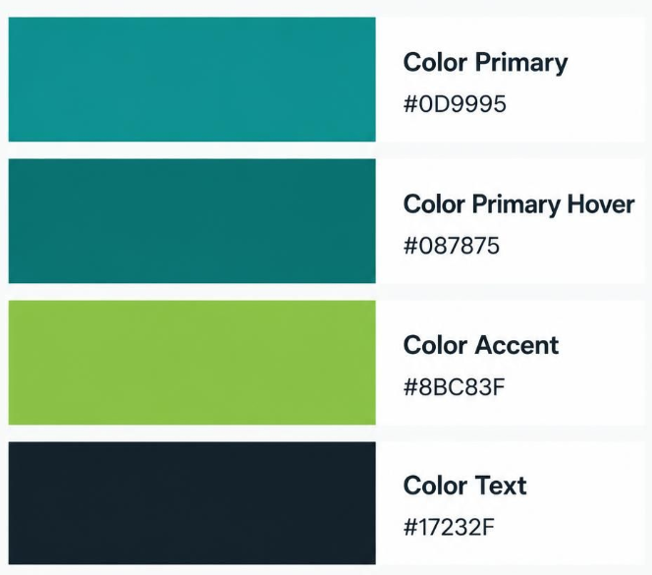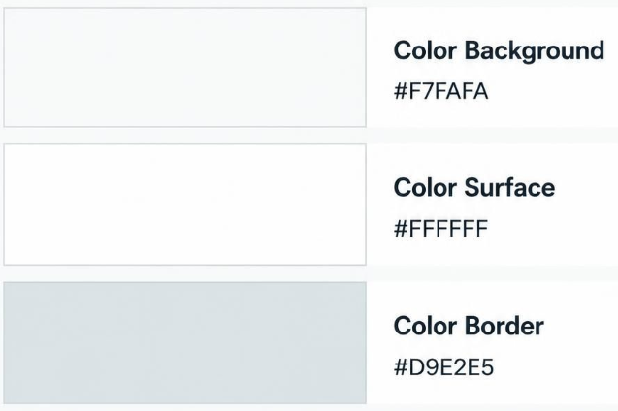

SiteMap

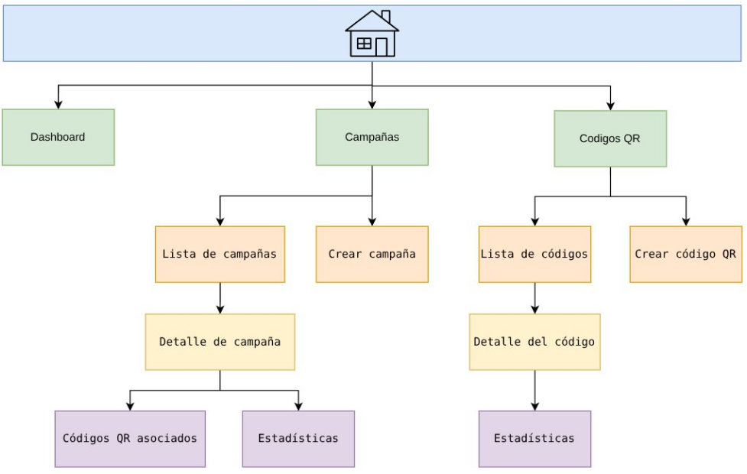

MockUp
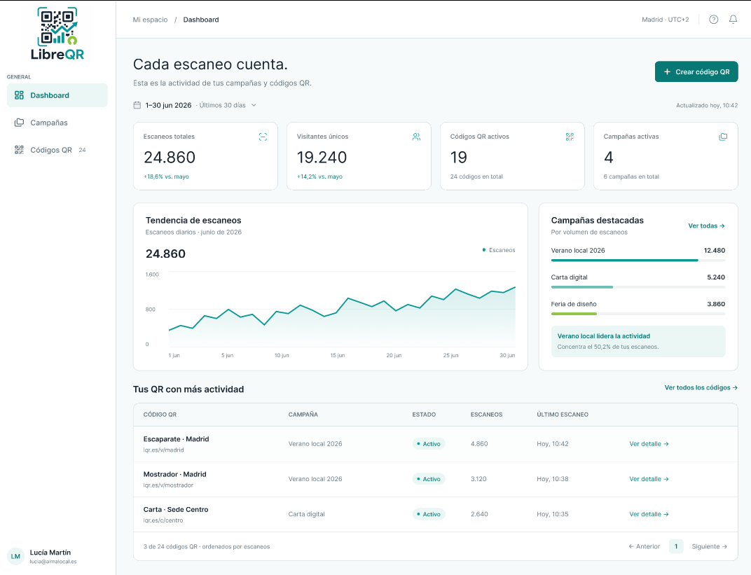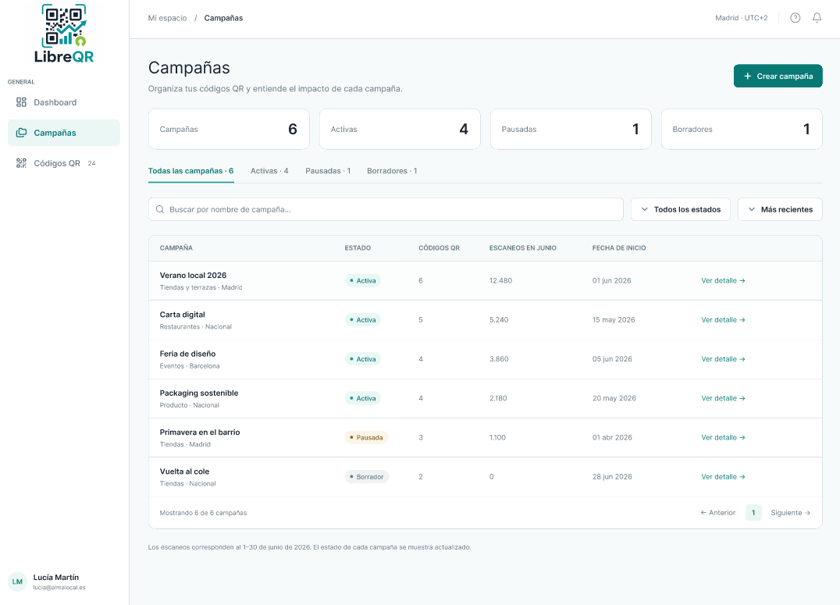
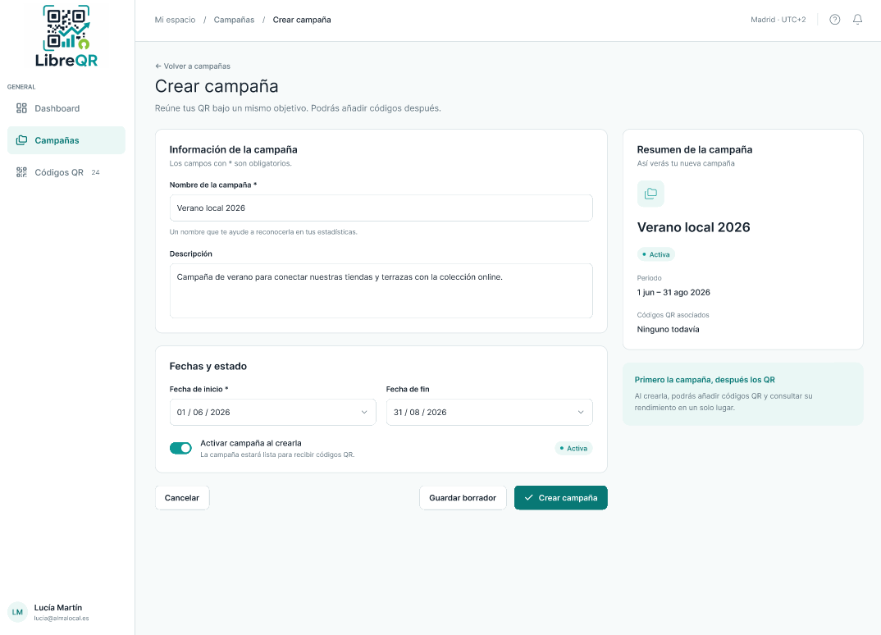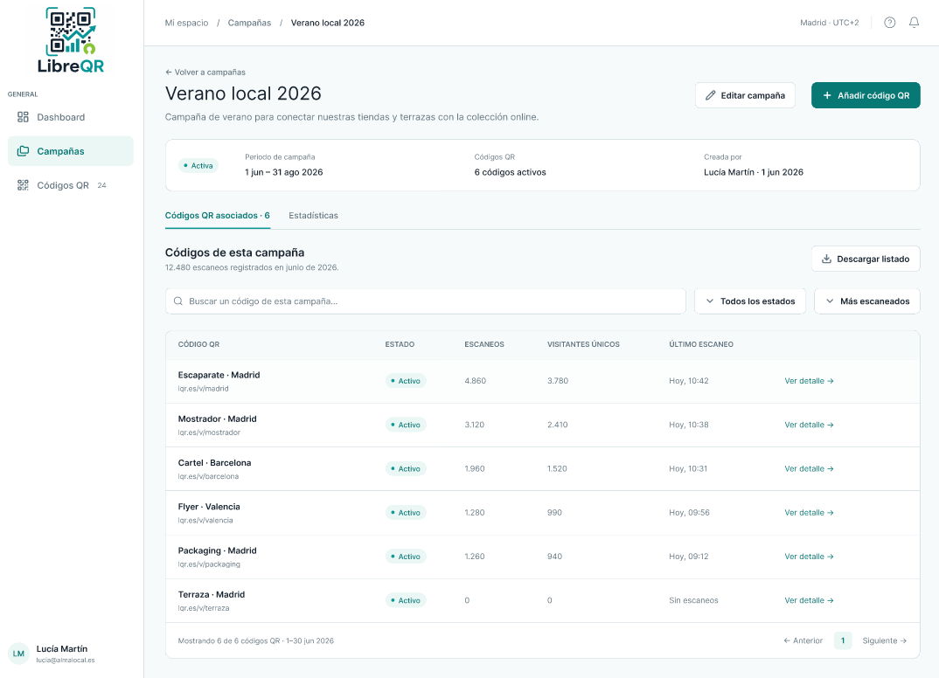
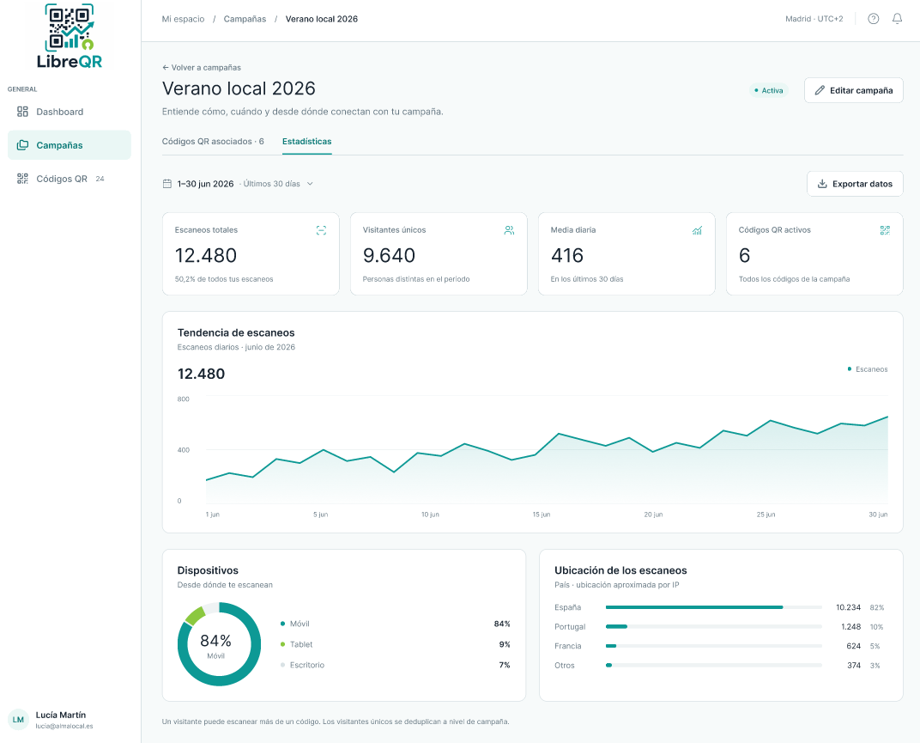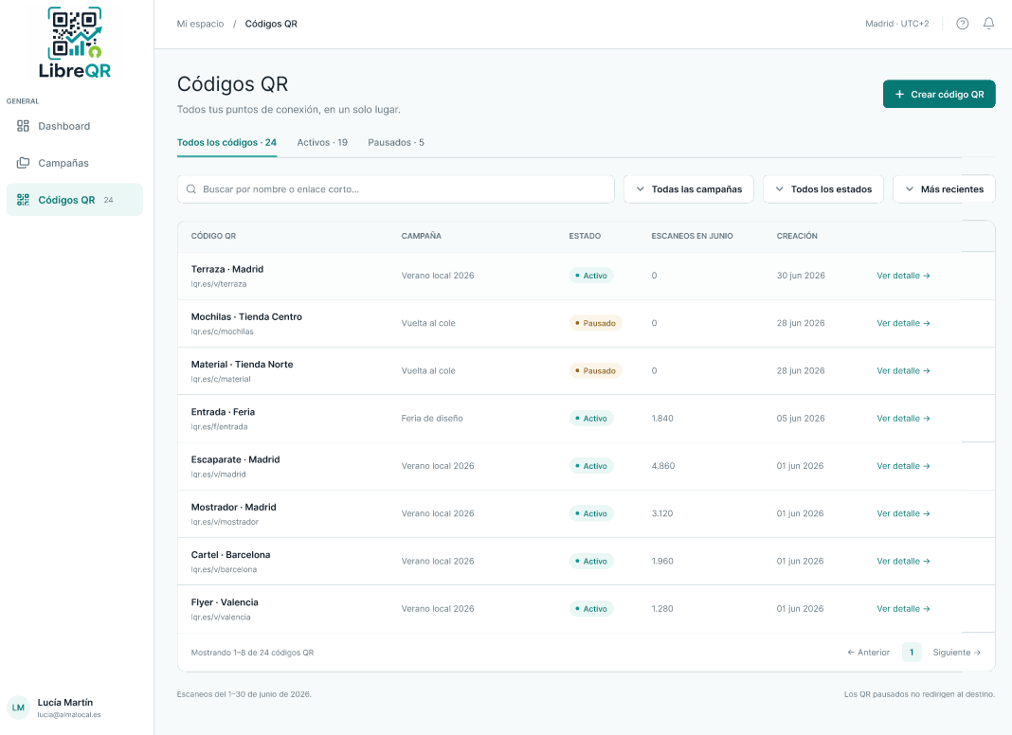
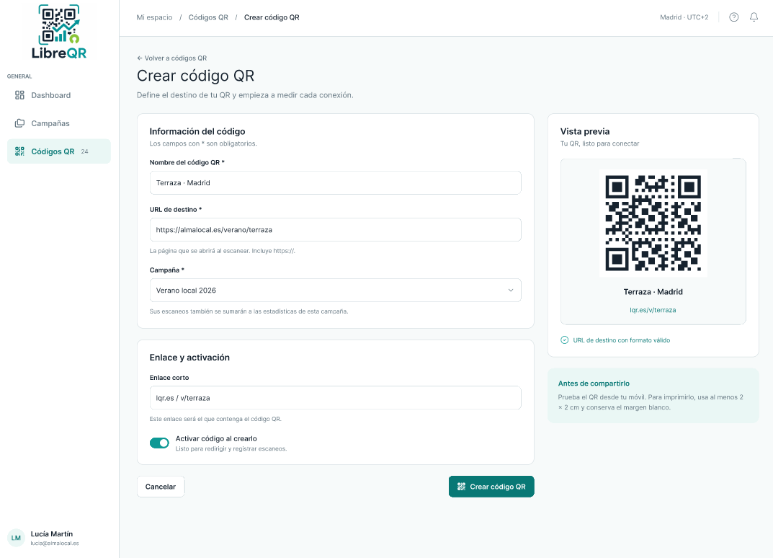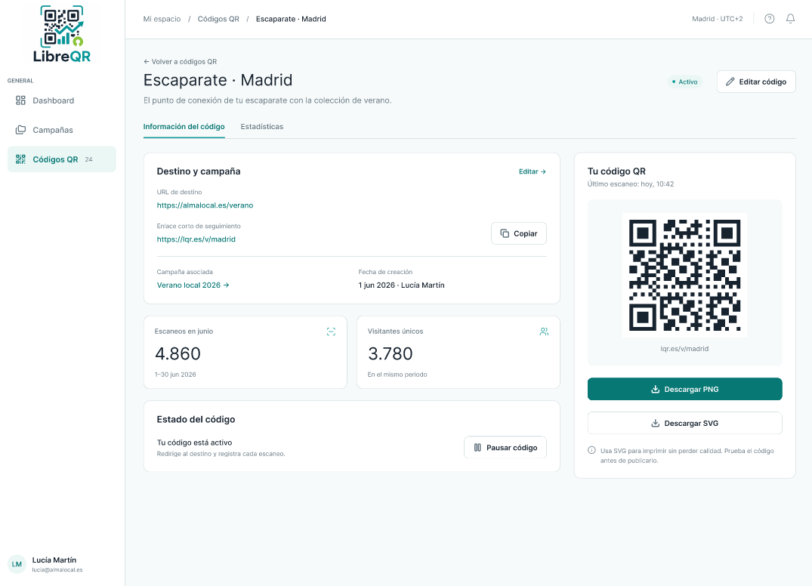
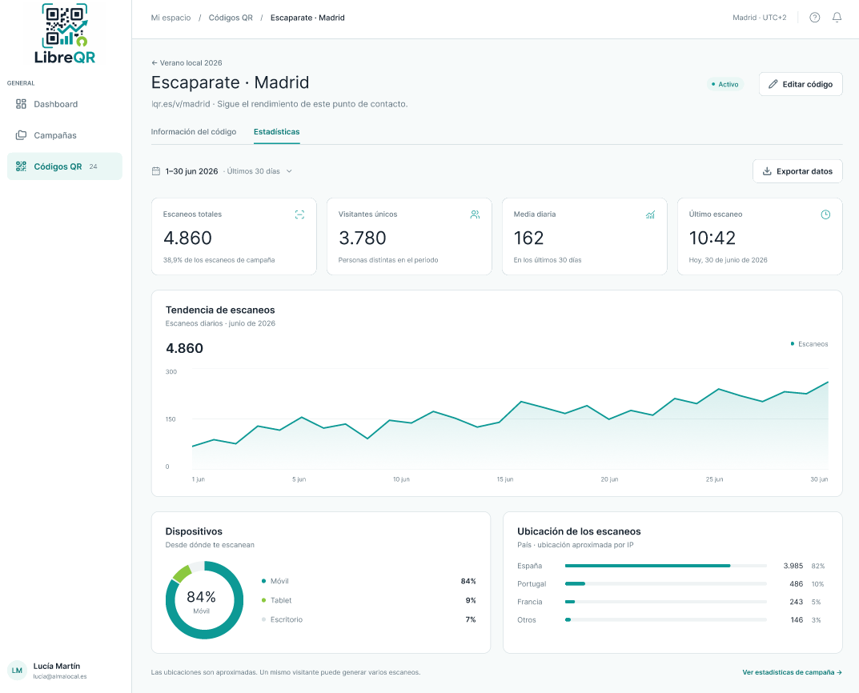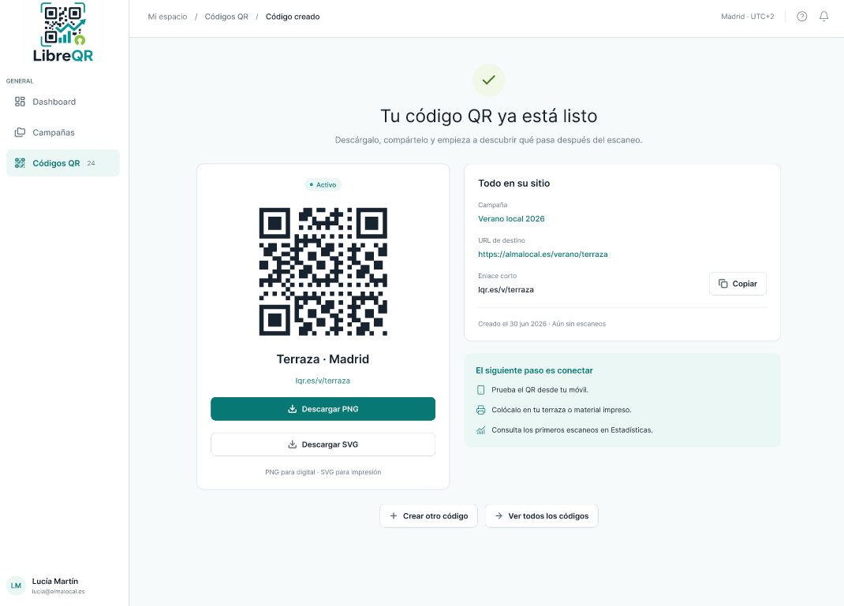

Funcionalidades futuras
- Tipos de QRs
  - Llamada
  - SMS
  - V-card
  - WhatsApp
  - Aplicación
  - Imágenes
  - Vídeo
  - Redes sociales
  - Evento
  - Código 2D
  - PDF

